РОССИЯ
ООО ТД ТЕХНО

ПАСПОРТ
СПС-Т-01.000 ПС

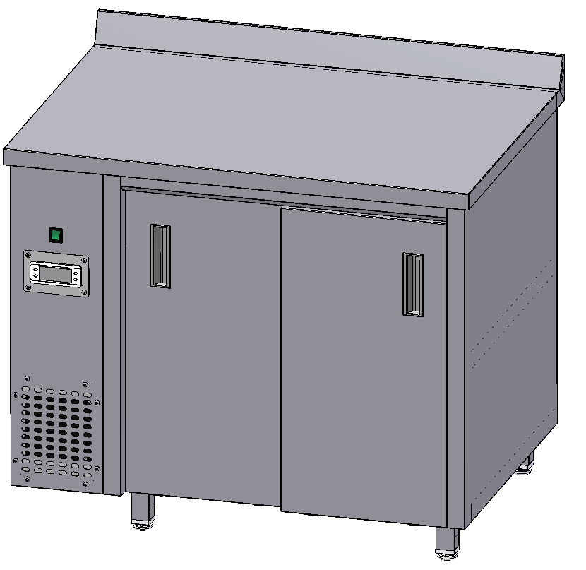

Профессиональное кухонное оборудование из нержавеющей стали

- 2 -

1. НАЗНАЧЕНИЕ.

  - Тепловой стол предназначен для подогрева тарелок перед выкладыванием на них продуктов питания и сохранения температуры выложенных на тарелки блюд.
Тепловой стол является необходимым дополнением к линиям раздачи питания или может использоваться как отдельный предмет оборудования раздачи питания.

2. ТЕХНИЧЕСКИЕ ДАННЫЕ

2.1. Технические характеристики теплового стола приведены в таблице № 1

Наименование показателя | Значение параметра
Наименование показателя | Тепловой стол
Номинальная потребляемая мощность, кВт | 1,5
Температура воздуха в объёме, не более | + 55 °С
Время разогрева до рабочей температуры, мин, не более | 15
Род тока | Переменный
Напряжение, В | 220±10%
Частота, Гц | 50
Габаритные размеры, мм:  длина  ширина  высота | 600 - 2000  600:700:800  850

3. УСЛОВНЫЕ ОБОЗНАЧЕНИЯ

Обозначение: СПС – ___ ___ ___ /___ ___ ___ ___ ___
1 2 3 4 5 6 7 8
- Столешница:
1 – без бортика н/ж AISI 304
2 – с бортиком н/ж AISI 304
8 – без бортика н/ж AISI 430
9 – с бортиком н/ж AISI 430
- Материал каркаса:
2 – нержавеющий металл AISI 304
3 – нержавеющий металл AISI 430
- Особенности конструкции:
4 – одна тумба с дверкой или двери-купе
- Габаритная длина стола:
6 – 600 мм
7 – 700 мм
8 – 800 мм
9 – 900 мм
10 – 1000 мм
11 – 1100 мм
12 – 1200 мм
13 – 1300 мм
14 – 1400 мм
15 – 1500 мм
16 – 1600 мм
- 3 -
17 – 1700 мм
18 – 1800 мм
19 – 1900 мм
20 – 2000 мм
- Резерв:
0
- Габаритная ширина стола:
0 – 600 мм
7 – 700 мм
8 – 800 мм
7. Особые отметки:
Н – задняя стенка из н/ж AISI 430
Т – тепловой

4. УСТРОЙСТВО И ПРИНЦИП РАБОТЫ

4.1. Тепловой стол представляет собой сборно-сварную конструкцию. Верх стола накрыт столешницей. На стол навешиваются теплоизолированные дверки. Блок управления находится на съёмной панели. Для создания и поддержания необходимой температуры в столе установлен нагревательный элемент, вентилятор для конвекции воздуха и контроллер с датчиком. Внутри стола расположена перфорированная полка.
Шнур для подключения стола к сети электропитания расположен в нижней части отсека блока управления.
Для контроля температуры в объёме и управления стола используется контроллер с термочувствительным датчиком. При достижении заданной температуры контроллер отключает нагревательный элемент, а при понижении температуры ниже установленной – включает его. При включении стола, вентилятор будет работать постоянно. Чтобы отключить, необходимо выключить кнопку питания.

СХЕМА ТЕПЛОВОГО СТОЛА
1
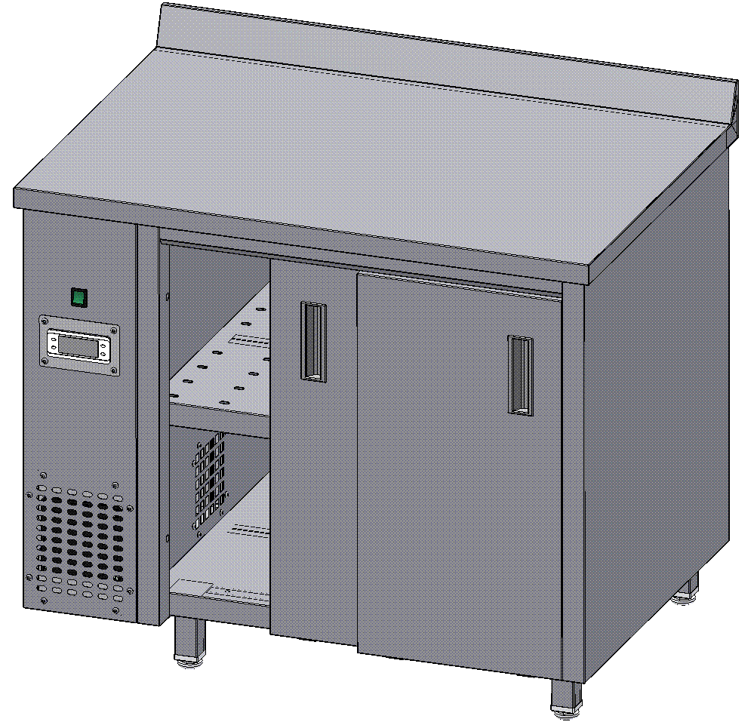
1

3

2

4

5 6 7
- 4 -

- Столешница (с бортом/без борта)
- Контроллер
- Кнопка вкл./выкл.
- Блок нагревательный
- Полка перфорированная
- Дверь (купе/распашная)
- Опора регулируемая

5. МЕРЫ БЕЗОПАСНОСТИ

5.1. К обслуживанию теплового стола допускаются лица прошедшие технический минимум по эксплуатации и технике безопасности при работе на торговом технологическом оборудовании.
Стол с подогревом предназначен для установки в помещениях с температурой окружающей среды не ниже 10°С, относительной влажностью не ниже 60% при 20°С.
При работе со столом соблюдать следующие правила техники безопасности:
- не включать стол без заземления;
- не допускается перекрывать вентиляционные решётки;
- загружать стол можно только вымытыми и высушенными тарелками;
- санитарную обработку производить только на обесточенном столе;
- периодически проверять исправность электропроводки и заземления;
- при обнаружении неисправностей вызвать электрика;
- включать стол только после полного устранения неисправностей.

Внимание! Для очистки стола не допускается применять водяную струю.

6. ПУСК В ЭКСПЛУАТАЦИЮ И ПОРЯДОК РАБОТЫ

6.1. Распаковка, установка и опробование стола производится специалистами по монтажу и ремонту торгово-технологического оборудования.
После проверки состояния упаковки распаковать стол, произвести внешний осмотр, проверить комплектность, снять защитную пленку. При необходимости, следует пользоваться нейтральными моющими средствами. Для очистки стола не допускается применять водяную струю. Вытереть и высушить стол.
Установку стола производить в следующем порядке:
- установить стол на горизонтальный твёрдый пол на расстоянии не менее 500 мм от легковоспламеняющихся предметов;
- надежно заземлить стол, подсоединив заземляющий проводник к заземляющему устройству;
- подключить стол к электросети;
- включить кнопку вкл./выкл.;
- произвести санитарный отжиг в течение 20-30 мин;
- составить акт ввода в эксплуатацию.

6.2. Стол комплектуется контроллером «ОВЕН».
Заводские установки температуры +50±5°С.

6.3 Ежедневно по окончании рабочей смены отключить стол от электросети и произвести санитарную обработку внутренних и внешних поверхностей.
Панель блока управления протирать влажной (хорошо отжатой) салфеткой при этом не допускать попадания капельной влаги на контроллер.
Прежде, чем подключить стол в электросеть, необходимо убедиться в том, что стол хорошо очищен и высушен.

- 5 -

7. ТЕХНИЧЕСКОЕ ОБСЛУЖИВАНИЕ

Техническое обслуживание и ремонт теплового стола производят слесари 3-4 разрядов.
Регламентное техническое обслуживание и текущий ремонт осуществляется по имеющейся и утвержденной структуре ремонтного цикла.
При регламентном техническом обслуживании стола ежемесячно проверять надежность крепления соединений.

Изготовитель систематически работает над усовершенствованием конструкции выпускаемой продукции, изучает опыт эксплуатации у потребителей и будет благодарен за предложения по ее усовершенствованию.
Изготовитель оставляет за собой право вносить изменения в конструкцию выпускаемой продукции без отражения их в руководстве эксплуатации данного изделия.

8. ГАРАНТИЙНЫЕ ОБЯЗАТЕЛЬСТВА.

Гарантийный срок эксплуатации 12 месяцев со дня продажи его через торговую сеть.
Гарантии производителя и продавца подтверждаются разделом 10 настоящего паспорта.
Внимание! Обязательным условием гарантийного облуживания торгово-холодильного оборудования является проведение пуско-наладочных работ специализированными сервисными организациями, имеющими Лицензию.
После проведения пуско-наладочных работ должен быть заполнен раздел 11 паспорта.
Необходимо также ежемесячно проводить планово-предупредительный, профилактический осмотр стола.
Отказ от гарантийных обязательств возможен в следующих случаях:
- отсутствие в паспорте отметки о проведении монтажных и пусконаладочных работ;
- по истечении срока гарантии;
- при механических повреждениях оборудования (как внешних, так и внутренних), вызванных нарушениями правил и норм эксплуатации;
- при повреждениях вызванных стихийными бедствиями;
- при повреждениях вызванных грызунами и бытовыми насекомыми;
- при повреждениях вызванных самостоятельными попытками отрегулировать или отремонтировать оборудование;
- при отсутствии документов на приобретение оборудования (товарная накладная, паспорт).

9. СВЕДЕНИЯ О РЕКЛАМАЦИЯХ

Рекламации на качество изделий предъявляются изготовителю в порядке и сроки установленные законодательством, с учетом условий хранения и эксплуатации. Для предъявления рекламации необходимы следующие документы:
- товарно-финансовые документы, подтверждающие факт покупки изделия;
- паспорт изделия с отметкой о приемке изделия с производства, о продаже, о проведении пуско-наладочных работ, заверенных печатями;
- акт о выявленных недостатках (унифицированная форма – ОС №16);
- договор с организацией осуществлявшей пуско-наладочные работы и Лицензию этой организации на осуществление таких работ.

По вопросу рекламаций обращаться в организацию, у которой оборудование было приобретено.

- 6 -

10. СВИДЕТЕЛЬСТВО О ПРИЕМКЕ И ПРОДАЖЕ

№ п/п | Наименование | Условное обозначение | Кол-во
1. | Тепловой стол
2. | Паспорт | - | 1

Продукция соответствует техническим условиям ТУ5151-012-49889137-06;
и признана годной к эксплуатации.
Продукция сертифицирована.

№ партии_________

Дата выпуска _____________

Штамп О.Т.К.

М.П. Производителя
142450, Московская область, Ногинский р-н,
г. Старая Купавна, а/я № 33
тел.(495) 702-98-78; E-mail: info@tehnott.ru
www.tehno-tt.ru

Продан _______________________________ ООО ТД Техно
(наименование предприятия торговли)

Дата продажи ____________

Комплектация изделия в полном объёме.

Механические повреждения отсутствуют. М.П. Продавца

Подпись покупателя ________________________

- 7 -

11. ОТМЕТКА О ПРОВЕДЕНИИ МОНТАЖНЫХ И ПУСКОНАЛАДОЧНЫХ РАБОТ

Наименование монтажной организации__________________________________________

Адрес, телефон, реквизиты организации__________________________________________ ______________________________________________

Лицо, ответственное за проведение работ _____________________________________________

Дата сдачи в эксплуатацию _________________________________________________________

М.П. Монтажной организации

12. ОТМЕТКИ О ПРОВЕДЕНИИ ТЕХНИЧЕСКОГО ОБСЛУЖИВАНИЯ (ТО)

№  п.п. | Дата проведения ТО | Ф.И.О.  исполнителя | Подпись | Примечания
1 | 2 | 3 | 4 | 5
Приложение (схема электрическая)

